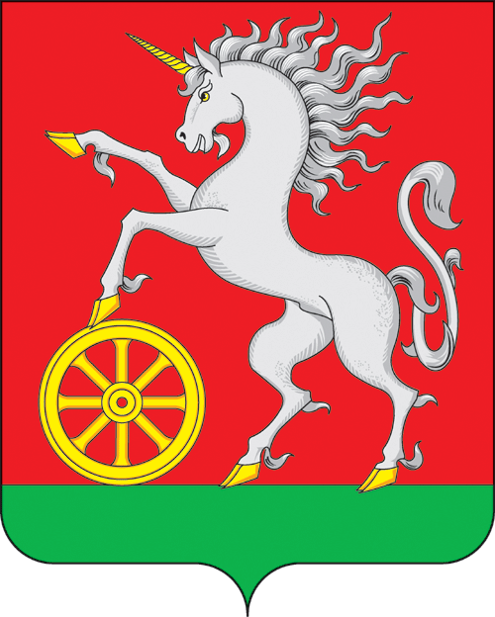

**АДМИНИСТРАЦИЯ ГОРОДА БОГОТОЛА**

**Красноярского края**

**ПОСТАНОВЛЕНИЕ**

**« 17 » ___01___2024 г. г. Боготол № 0020-п**

Об утверждении перечня управляющих организаций для управления многоквартирным домом в отношении которого собственниками помещений не выбран способ управления таким домом в порядке, установленном Жилищным кодексом Российской Федерации, или выбранный способ управления не реализован, не определена управляющая организация

В соответствии со ст. 161 Жилищного кодекса Российской Федерации, постановлением Правительства Российской Федерации от 21.12.2018 № 1616 «Об утверждении Правил определения управляющей организации для управления многоквартирным домом, в отношении которого собственниками помещений в многоквартирном доме не выбран способ управления таким домом или выбранный способ управления не реализован, не определена управляющая организация, и о внесении изменений в некоторые акты Правительства Российской Федерации», Федеральным законом Российской Федерации от 06.10.2003 № 131-ФЗ «Об общих принципах организации местного самоуправления в Российской Федерации», руководствуясь ст. 43, ст. 71, ст. 72, ст. 73 Устава городского округа город Боготол Красноярского края, ПОСТАНОВЛЯЮ:

1. Утвердить перечень управляющих организаций для управления многоквартирным домом в отношении которого собственниками помещений не выбран способ управления таким домом в порядке, установленном Жилищным кодексом Российской Федерации, или выбранный способ управления не реализован, не определена управляющая организация согласно приложению № 1 к настоящему постановлению.

2. Постановление администрации города Боготола от 21.01.2021 № 0034-п «О включении в перечень организаций для управления многоквартирным домом, в отношении которого собственниками помещений в многоквартирном доме не выбран способ управления или выбранный способ управления не реализован, не определена управляющая организация, общества с ограниченной ответственностью управляющая компания «Новатор» признать утратившим силу.

3. Разместить настоящее постановление на официальном сайте администрации города Боготола [www.bogotolcity.gosuslugi.ru](http://www.bogotolcity.gosuslugi.ru), в Государственной информационной системе ГИС ЖКХ в сети Интернет и опубликовать в официальном печатном издании газете «Земля боготольская».

4. Контроль за исполнением настоящего постановления возложить на заместителя Главы города Боготола по оперативным вопросам и вопросам ЖКХ.

5. Постановление вступает в силу со дня его принятия.

Исполняющий полномочия

Главы города Боготола А.А. Шитиков

Касатова Надежда Владимировна-

Грасюкова Юлия Владимировна

6-34-06

6 экз.

Приложение

к постановлению администрации

города Боготола

от «_17_» __01_ 2024 г. № 0020-п

ПЕРЕЧЕНЬ

управляющих организаций для управления многоквартирным домом, в отношении которого собственниками помещений в многоквартирном доме не выбран способ управления таким домом или выбранный способ управления не реализован, не определена управляющая организация

|  |  |  |  |
| --- | --- | --- | --- |
| № п/п | Наименование управляющей организации / ИНН | Дата включения в перечень | Примечание |
| 1 | УК «Новатор» ИНН 2444002652 | 13.01.2021 |  |
| 2 | ООО «ЖЭК» ИНН 2444003014 | 23.03.2023 |  |
| 3 | Индивидуальный предприниматель  Рудов  Владимир Михайлович  ИНН 244400044794 | 23.03.2023 |  |